【 事業復活支援金 申請までの流れ 】

☆事業復活支援金の対象確認から申請の流れまでを確認できます。申請前にステップ１～４までを確認してみてください。
☆北谷町商工会では町内に事業所がある方のみの受付しております。町外の方は地域の商工会またはお引き取りのある金融機関、税理士等にお問い合わせください。

ステップ１． 対象の事業所か確認しよう！
新型コロナウイルスの影響を受け2021年１１月～2022年3月のいずれかの月（対象月）の売上高が2018年１１月～2021年3月の間の任意の同じ月（基準月）の売上高と比較して５０％以上または３０％以上５０％未満減少した事業者が対象です。

ステップ２． 事業復活支援金WEBサイトからIDを取得しよう！
事業復活支援金では、申請前に登録確認機関から事前確認を受けることが必要になります。
事前確認を受ける際には、事業復活支援金事務局が設置する予定のWEBページにて発行される「申請ID」を登録確認機関に伝えることが必要なため、あらかじめ申請IDを作成する必要があります。
また、一時支援金又は月次支援金の受給者は、作成済のアカウントを活用可能です。

ステップ３． 書類を準備しよう！
申請に必要な書類を用意してください。
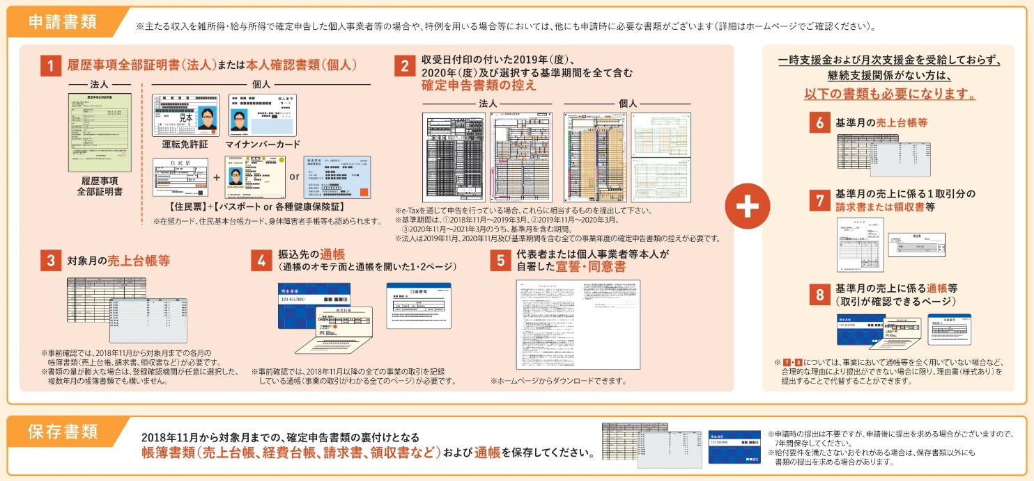

ステップ４． 事前確認をしよう！
申請前に登録確認機関から「事業を実施しているか」、「新型コロナウイルス感染症の影響を受けているか」、「給付対象等を正しく理解しているか」などの事前確認を受けることが目的になります。過去に一時支援金または月次支援金を受給している場合は、事業復活支援金の申請を行う際に、原則として改めて事前確認を受ける必要はありません。
事前確認希望の方
北谷町商工会→ TEL：098-936-2100 にお問い合わせください。
※事前確認は完全予約制となっています。

